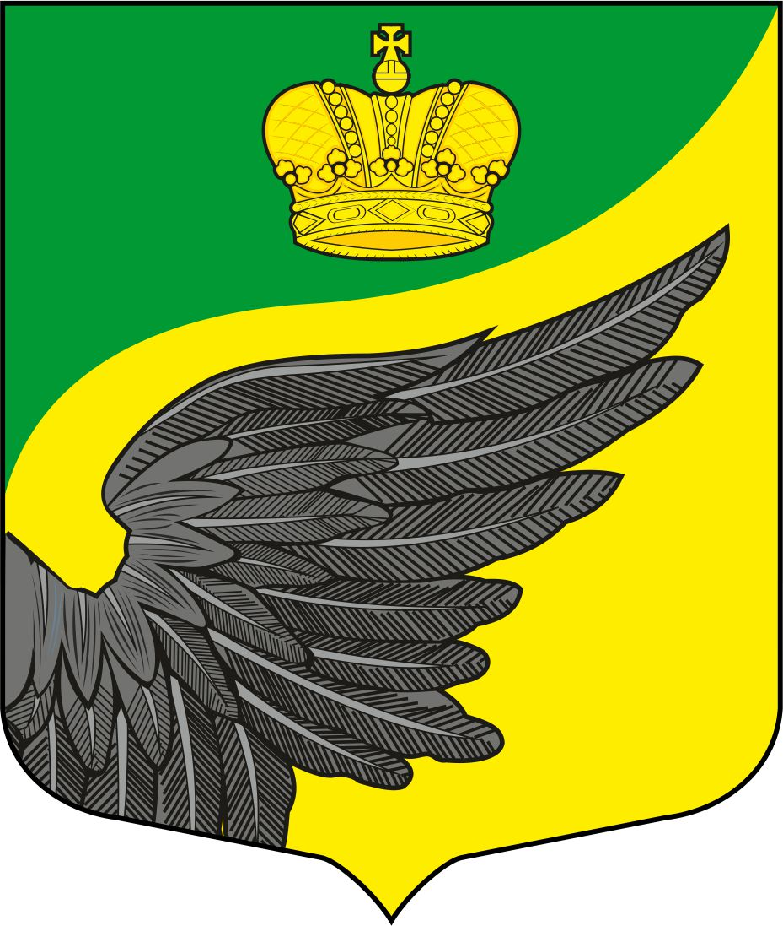

ЛЕНИНГРАДСКАЯ ОБЛАСТЬ  ТОСНЕНСКИЙ  МУНИЦИПАЛЬНЫЙ РАЙОН  ФЁДОРОВСКОЕ ГОРОДСКОЕ  ПОСЕЛЕНИЕ  КОНТРОЛЬНО-СЧЕТНЫЙ ОРГАН  Фёдоровского городского поселения  187021, Россия, Ленинградская область,  Тосненский район, г.п. Фёдоровское,  ул. Почтовая, 7 | Главе Фёдоровского  городского поселения Тосненского муниципального района  Ленинградской области  О.Р. Ким  Главе администрации  Фёдоровского городского поселения Тосненского муниципального района Ленинградской области  М.И. Носову
22.04.2024 г. № 7-2-2024

ЗАКЛЮЧЕНИЕ
по результатам экспертизы проекта решения совета депутатов Фёдоровского городского поселения Тосненского муниципального района Ленинградской области «О внесении изменений в решение совета депутатов Фёдоровского городского поселения Тосненского муниципального района Ленинградской области от 21.12.2023 № 63
«О бюджете Фёдоровского городского поселения Тосненского муниципального района Ленинградской области на 2024 год и на плановый период 2025 и 2026 годов» (с учетом изменений от 15.02.2024 №77)

Заключение по результатам экспертизы проекта решения совета депутатов Фёдоровского городского поселения Тосненского муниципального района Ленинградской области «О внесении изменений в решение совета депутатов Фёдоровского городского поселения Тосненского муниципального района Ленинградской области от 21.12.2023 № 63 «О бюджете Фёдоровского городского поселения Тосненского муниципального района Ленинградской области на 2024 год и на плановый период 2025 и 2026 годов (далее - проект решения) подготовлено Контрольно-счетным органом Фёдоровского городского поселения Тосненского района Ленинградской области (далее - КСО) в соответствии с Бюджетным кодексом Российской Федерации, Федеральным законом от 07.02.2011 № 6-ФЗ «Об общих принципах организации и деятельности контрольно-счетных органов субъектов Российской Федерации и муниципальных образований», Положением о бюджетном процессе в Фёдоровском городском поселении Тосненского муниципального района Ленинградской области, утвержденным решением совета депутатов Фёдоровского городского поселения Тосненского муниципального района Ленинградской области от 17.09.2020 №143.

I Анализ изменений основных характеристик бюджета Фёдоровского городского поселения Тосненского муниципального района Ленинградской области

Проектом решения предлагается корректировка основных характеристик бюджета Фёдоровского городского поселения Тосненского муниципального района Ленинградской области (далее по тексту – бюджет) на 2024 год:

- прогнозируемый общий объем доходов местного бюджета в сумме 402 798,43393 тысяч рублей;
- общий объем расходов местного бюджета в сумме 495 426,01560 тысяч рублей;
- прогнозируемый размер дефицита местного бюджета в сумме 92 627,58167 тысяч рублей.

Отклонения от первоначального бюджета на 2024 год составляют:
- увеличение по доходам на сумму 36 292,08393 тыс. рублей;
- увеличение по расходам на 109 124,04667 тыс. рублей;
- увеличение размера дефицита на 72 831,96274 тыс. рублей.

Проектом решения предлагается корректировка основных характеристик бюджета на плановый период 2025 и 2026 годов:
- прогнозируемый общий объем доходов местного бюджета
на 2025 год в сумме 211 183,73690 тыс. рублей;
на 2026 год в сумме 196 108,11773 тыс. рублей.

- прогнозируемый общий объем расходов местного бюджета:
на 2025 год в сумме 219 645,86690 тыс. рублей;
на 2026 год в сумме 196 108,11773 тыс. рублей,
в том числе, прогнозируемый размер условно утвержденных расходов:
на 2025 год в сумме 40 482,98957 тыс. рублей;
на 2026 год в сумме 36 240,36700 тыс. рублей.
Отклонения от первоначального бюджета на 2025 год составляют:
- увеличение по доходам на сумму 6 027,94913 тыс. рублей;
- увеличение по расходам на 14 490,07913 тыс. рублей;
-размера условно утвержденных расходов от первоначально запланированного объема не изменился.

Отклонения от первоначального бюджета на 2026 год составляют:
- сокращение по доходам и расходам на сумму 0,00727 тыс. рублей;

- прогнозируемый размер дефицита местного бюджета на 2025 год в сумме 8 462,130 тыс. рублей, на 2026 год в сумме 0,0 тыс. рублей.

Размер дефицита местного бюджета на 2025 год увеличился на 8 462,130 тыс. рублей, на 2026 год размер дефицита не изменился.

В соответствии со статьей 92.1 Бюджетного кодекса РФ «Дефицит местного бюджета не должен превышать 10 процентов утвержденного общего годового объема доходов местного бюджета без учета утвержденного объема безвозмездных поступлений и (или) поступлений налоговых доходов по дополнительным нормативам отчислений. В случае утверждения муниципальным правовым актом представительного органа муниципального образования о бюджете в составе источников финансирования дефицита местного бюджета снижения остатков средств на счетах по учету средств местного бюджета дефицит местного бюджета может превысить ограничения, установленные настоящим пунктом, в пределах суммы указанных поступлений и снижения остатков средств на счетах по учету средств местного бюджета»

Приложением 1 проекта решения предлагается установить источником внутреннего финансирования дефицита бюджета «изменение прочих остатков денежных средств бюджетов городских поселений». На основании выписки из лицевого счета бюджета остаток средств на 01.01.2024 года составляет 92 627,58251 тыс. рублей (к утверждению – 92 627,58167 тысяч рублей).
Принцип сбалансированности бюджета при данных изменениях обеспечен. Нарушений статьи 92.1 Бюджетного кодекса РФ не установлено.
В соответствии с пунктом 3 статьи 184.1 Бюджетного кодекса РФ «общий объем условно утверждаемых (утвержденных) расходов в случае утверждения бюджета на очередной финансовый год и плановый период на первый год планового периода в объеме не менее 2,5 процента и на второй год планового периода в объеме не менее 5 процентов общего объема расходов бюджета (без учета расходов бюджета, предусмотренных за счет межбюджетных трансфертов из других бюджетов бюджетной системы Российской Федерации, имеющих целевое назначение)»
Проектом решения предлагается к утверждению объем условно утвержденных расходов на первый год планового периода в размере 20,5% и на второй год планового периода в размере 18,9% от общего объема расходов бюджета (без учета расходов бюджета, предусмотренных за счет межбюджетных трансфертов из других бюджетов бюджетной системы Российской Федерации, имеющих целевое назначение)
Следовательно, нарушений статьи 184.1 Бюджетного кодекса РФ не установлено.

II. Pезультаты анализа изменений доходов бюджета
на 2024 год и плановый период 2025 и 2026 годов

Изменения, запланированные проектом решения в доходную часть бюджета на 2024 год представлены в таблице (в тыс. рублях):

Доходы | КБК | Действующая редакция на 2024 год | Предлагаемые поправки  на 2024 год | Отклонения  2024г.
Всего доходов: |  | 400 074,43393 | 402 798,43393 | +2 724,000
Налог на доходы физических лиц | 182 10102000010000110 | 64 450,000 | 67 174,000 | +2 724,000
Доходы, поступающие в порядке возмещения расходов, понесенных в связи с эксплуатацией имущества городских поселений | 010 11302065130000130 | 70,600 | 0,00 | -70,600
Прочие поступления от использования имущества, находящегося в собственности городских поселений (за исключением имущества муниципальных бюджетных и автономных учреждений, а также имущества муниципальных унитарных предприятий, в том числе казенных) | 010 11109045130000120 | 290,000 | 360,600 | +70,600

В представленной к проекту решения пояснительной записке объемы планируемых поступлений достаточно детализированы и обоснованы.
III. Результаты анализа изменений расходов бюджета на 2024 и на плановый период 2025 и 2026 годов

Пунктом 1.3 проекта решения предлагается утвердить расходы на обеспечение деятельности представительного органа местного самоуправления на 2024 год в сумме 9 227,407 тысяч рублей, на 2025 год в сумме 8 740,500 тысяч рублей, на 2026 год 9 393,300 тысяч рублей.
- Предлагается увеличение бюджетных ассигнований в 2024 году по подразделу 0102 «Функционирование высшего должностного лица субъекта Российской Федерации и муниципального образования» КВР 120 «Расходы на выплату персоналу муниципальных органов» на сумму 24,0 тыс. рублей на командировочные расходы.
- Предлагается увеличение бюджетных ассигнований в 2024 году по подразделу 0103 «Функционирование законодательных (представительных) органов государственной власти и представительных органов муниципальных образований» КВР 240 «Иные закупки товаров, работ и услуг для обеспечения муниципальных нужд» на сумму 206,0 тыс. рублей на услуги по формированию архивных фондов; на сумму 50,0 тыс. рублей для приобретения цветочной продукции; на 44,0 тыс. рублей для приобретения канцелярских товаров.
Пунктом 1.4 проекта решения предлагается утвердить расходы на обеспечение деятельности исполнительного органа местного самоуправления на 2024 год в сумме 53 111,016 тысяч рублей, на 2025 год в сумме 51 705,847 тысяч рублей, на 2026 год 53 890,140 тысяч рублей.
- Предлагается увеличение бюджетных ассигнований в 2024 году по КВР 240 «Иные закупки товаров, работ и услуг для обеспечения муниципальных нужд» на сумму 375,3 тыс. рублей и КВР 540 «Иные межбюджетные трансферты» на сумму 46,6 тыс. рублей.
В представленной к проекту решения пояснительной записке объемы планируемых расходов достаточно детализированы и обоснованы.

Пунктом 1.5 проекта решения предлагается утвердить объем иных межбюджетных трансфертов от Федоровского городского поселения Тосненского муниципального района Ленинградской области в бюджет муниципального образования Тосненский район Ленинградской области на осуществление отдельных полномочий межмуниципального характера в сфере архивного дела на 2024 год в сумме 68,867 тысяч рублей, на передачу полномочий по исполнению бюджета поселения на 2024 год в сумме 485,200 тысяч рублей согласно приложению 5.

- Объем межбюджетных трансфертов, предлагаемых к утверждению пунктом 1.5 проекта решения, соответствует объему, указанному в приложении 5 к проекту решения «Объем межбюджетных трансфертов, передаваемых Фёдоровским городским поселением муниципальному образованию Тосненский район Ленинградской области на исполнение полномочий (по вопросам местного значения поселения) на 2024 год»
Проектом решения предлагается внести изменения по непрограммным расходам по подразделу 0113 «Другие общегосударственные вопросы», увеличить ассигнования на сумму 200,0 тыс. рублей на проведение мероприятий.

План мероприятия для анализа указанных расходов не представлен.

Проектом решения предлагается внести изменения по непрограммным расходам по подразделу 0501 «Жилищное хозяйство», увеличить ассигнования на сумму 600,0 тыс. рублей для подготовки проектно-сметной документации и оказание услуг технадзора при выполнении работ по капитальному ремонту многоквартирных жилых домов, однако, обоснования цены указанных мероприятий не представлены.

Анализ изменения программной части проекта решения
на 2024 год и плановый период 2025 и 2026 годы:
тыс. рублей
Наименование программы | Утверждено 2024 | Проект решения о бюджете | Изменение 2024 | Изменение 2025 | Изменение 2026
Программные расходы, всего: | 411 488,54286 | 412 666,64286 | +1 178,100 | +6 000,00 | 0,00
«Жилищно-коммунальное хозяйство и благоустройство территории Фёдоровского городского поселения Тосненского муниципального района Ленинградской области» | 98 568,583 | 96 968,583 | -1 600,00 | 0,00 | 0,00
«Развитие улично-дорожной сети Фёдоровского городского поселения Тосненского муниципального района Ленинградской области" | 28 854,212 | 28 854,212 | 0,00  Уточнение КБК | 0,00 | 0,00
«Энергосбережение и повышение энергетической эффективности Фёдоровского городского поселения Тосненского муниципального района Ленинградской области» | 7 693,991 | 7 743,991 | +50,00 | 0,00 | 0,00
«Повышение квалификации муниципальных и не муниципальных служащих администрации Фёдоровского городского поселения Тосненского муниципального района Ленинградской области» | 300,000 | 370,0 | +70,0 | 0,00 | 0,00
«Создание условий для экономического развития в Фёдоровском городском поселении Тосненского муниципального района Ленинградской области» | 2 675,000 | 3 675,0 | +1 000,0 | +6 000,00 | 0,00
"Развитие культуры Фёдоровского городского поселения Тосненского муниципального района Ленинградской области" | 32 915,931 | 33 525,881 | +609,950 | 0,00 | 0,00
"Развитие физической культуры и спорта на территории Фёдоровского городского поселения Тосненского муниципального района Ленинградской области" | 6 447,800 | 7 295,950 | +848,150 | 0,00 | 0,00
«Формирование комфортной городской среды на территории Фёдоровского городского поселения Тосненского муниципального района Ленинградской области" | 31 938,99193 | 32 138,99193 | +200,0 | 0,00 | 0,00

Проектом решения вносятся изменения, затрагивающие финансовое обеспечение реализации мероприятий 8 муниципальных программ. Одновременно с проектом решения представлены утвержденные муниципальные программы, в соответствии с которыми предусматриваются изменения финансового обеспечения.
Объем ассигнований в предлагаемых к утверждению проектом решения на 2024, 2025 и 2026 годы соответствует объему ассигнований представленных в утвержденных муниципальных программах.
Предлагаемые изменения муниципальных программ на 2024 год указывают на незначительное увеличение расходов в сравнении с показателями, утвержденными в первоначальном бюджете на 3%.
В представленных материалах отсутствуют сведения о влиянии изменения финансового обеспечения реализации мероприятий муниципальных программ на ожидаемые результаты и цели, поставленные муниципальными программами, что не позволяет произвести оценку эффективности использования бюджетных ассигнований, предусмотренных статьями 28 и 34 Бюджетного кодекса Российской Федерации.

В представленной к проекту решения пояснительной записке объемы планируемых расходов достаточно детализированы и обоснованы, за исключением планируемых ассигнований по непрограммным расходам.

На основании изложенного Контрольно-счетный орган полагает возможным рассмотрение проекта решения о внесении изменений в бюджет.

Председатель
Контрольно-счетного органа Л.И. Богданова

